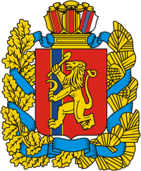

РОССИЙСКАЯ ФЕДЕРАЦИЯ

**ЧАЛБЫШЕВСКИЙ СЕЛЬСКИЙ СОВЕТ ДЕПУТАТОВ**

ЕНИСЕЙСКИЙ РАЙОН

КРАСНОЯРСКИЙ КРАЙ

**Р Е Ш Е Н И Е**

с.Чалбышево

14.12.2023г №55-143р

**О внесении изменений и дополнений в решение Совета депутатов от 20.12.2022г № 31-96р «О бюджете Чалбышевского сельсовета на 2023 год и плановый период 2024-2025годов»**

Чалбышевский сельский Совет депутатов РЕШИЛ:

1. Внести в решение Чалбышевского сельского Совета депутатов от 20.12.2022г №31-96р **«**О бюджете Чалбышевского сельсовета на 2023 год и плановый период 2024-2025годов» следующие изменения:

***1.1. Статья 1.***

*1.1. Приложения №№ 2,3,4,5, к указанному решению изложить в новой редакции согласно приложениям №№ 1,2,3,4 к настоящему решению.*

2.Настоящее решение вступает в силу в день, следующий за днем его официального опубликования в «Чалбышевском вестнике».

Глава сельсовета-

Председатель сельского Совета депутатов А.Е. Анцигин